Sporočilo za javnost za objavo – Informa Echo
15.11.2020

Na deklarativni ravni smo Slovenci energetsko učinkoviti, v praksi pa še ne
Javnomnenjska Raziskava energetske učinkovitosti Slovenije – REUS 2019 kaže, da se deklarativni odnos do učinkovite rabe energije v slovenskih gospodinjstvih sicer pozitivno spreminja, vendar v vsakodnevnem ravnanju z energijo še vedno obstaja velik potencial za dejansko zmanjšanje njene porabe.

Psihologi ugotavljajo, da v svoji podzavesti hranimo različne negativne vzorce, ki med drugim vodijo k potratnemu ravnanju. Zato slabe navade težko izkoreninimo. Usvajanje koristnih navad in okolju prijaznejše delovanje sta pogojena z zavestno odločitvijo, ki temelji na konkretnih motivih. Za vsako spremembo ravnanja so potrebni razumevanje, motivacija in ustrezno delovanje oziroma ukrepanje.
V okviru Raziskave energetske učinkovitosti Slovenije – REUS 2019 smo preverili, kaj slovenska gospodinjstva razumejo pod učinkovito rabo energije, kaj jih spodbuja k učinkovitemu ravnanju in v kolikšni meri smo energetsko učinkoviti v svojih domovih. Primerjali smo dejansko ravnanje z energijo v gospodinjstvih in njihova stališča o rabi energije in okolju.

Izsledki raziskave kažejo, da ima večina slovenskih gospodinjstev pozitiven deklarativni odnos do energetske učinkovitosti. Na drugi strani rezultati kažejo, da v gospodinjstvih obstaja velik potencial za zmanjšanje porabe energije, ki ga lahko dosežemo z ozaveščanjem in spodbujanjem okoljsko usmerjenega ravnanja in koristnih navad pri rabi energije.

Izraz »učinkovita raba energije« večina razume pravilno
Učinkovita raba energije (URE) pomeni uporabo tehnologij in uvajanje ukrepov, ki zahtevajo manj energije za doseganje istih ciljev. Ukrepi energetske učinkovitosti lahko ob ohranjanju enake ravni kakovosti življenja bistveno prispevajo k zmanjšanju izpustov v okolje in blaženju podnebnih sprememb. To lahko uresničimo na dva načina – z enkratnimi naložbami in vsakodnevnim učinkovitim ravnanjem z energijo. Vendar je oboje pogojeno z razumevanjem in motiviranostjo vseh porabnikov energije.

Pod izrazom učinkovita raba energije največji delež anketiranih gospodinjstev razume »varčevanje z energijo« (47 %). Temu sledijo odgovori, kot so »čim boljši izkoristek« (16 %), »uporaba energetsko varčnih naprav” (13 %) in »uporaba tehnologij in ukrepov, ki zahtevajo manj energije za delovanje« (12 %). Rezultati se ujemajo z opredelitvijo, kar pomeni, da večina gospodinjstev pojem »učinkovita raba energije« razume pravilno.

Prihranek denarja in varovanje okolja kot ključna motivacija
Za slabe tri četrtine (72 %) anketiranih gospodinjstev, ki razmišljajo o učinkoviti rabi energije, sta prihranek denarja in varovanje okolja enako pomembna. V obdobju od 2010 do 2019 lahko opazimo pozitiven trend – glede na merjenje v letu 2010 se je delež teh gospodinjstev povečal za 8 odstotnih točk (2019: 72 %, 2010: 64 %), medtem ko se je delež gospodinjstev, ki jih motivira »samo prihranek denarja« oz. »predvsem prihranek denarja, manj varovanje okolja«, zmanjšal za 10 odstotnih točk (2019: 20 %, 2010: 30 %). Delež gospodinjstev, ki jih motivira predvsem skrb za okolje, ostaja v celotnem obdobju spremljanja približno enak (2019: 6 %, 2010: 5 %).

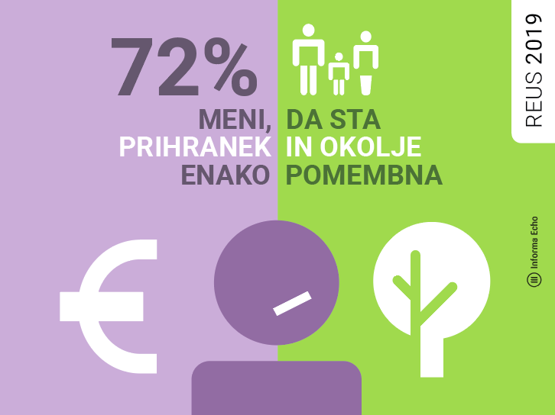

Na vprašanje »Kaj želite doseči z učinkovito rabo energije?« je v letu 2019 polovica (49 %) anketiranih gospodinjstev, ki razmišljajo o učinkoviti rabi energije, najprej navedla znižanje stroškov. Primerjava z rezultati iz 2010 kaže pozitiven trend: delež teh gospodinjstev se je zmanjšal za 21 odstotnih točk (2019: 49 %, 2010: 71 %), pri čemer se je povečal delež gospodinjstev, ki so kot motiv navedla »znižati količinsko porabo« (2019: 16 %, 2010: 11 % ), »zmanjšati vpliv na okolje« (2019: 14 %, 2010: 6 %) in »ohraniti sedanjo količinsko porabo, kljub uporabi večjega števila naprav« (2019: 9 %, 2010: 4 %).
Zanimanje za informacije o učinkoviti rabi energije se je v desetih letih povečalo za 17 odstotnih točk (2019: 80 %, 2010: 63 %).

Pozitivna sprememba pri ozaveščenih gospodinjstvih
Na podlagi izsledkov 17 vprašanj, vezanih na deklarativni, in 6 vprašanj, vezanih na dejanski odnos do okolja in učinkovite rabe energije, smo v okviru Raziskave REUS razvili okvirno segmentacijo gospodinjstev glede na rabo energije in odnos do okolja. Omejitev segmentacije je, da ne upošteva vseh vprašanj, povezanih z navadami pri ravnanju z energijo.
Gospodinjstva so pri tem razvrščena v tri segmente:
- Aktivna gospodinjstva so najbolj ekološko ozaveščena skupina, kar udejanjajo tudi v praksi. Najbolj jih določa strinjanje s trditvami, da jim ni vseeno za okolje in da je vsakodnevno varčevanje z energijo zelo pomembno. Ne strinjajo se, da je ekološka ozaveščenost le modni trend.
- Skeptična gospodinjstva, ki so dobro seznanjena z okoljsko problematiko in z energijo po svojih najboljših močeh ravnajo učinkovito. Kljub temu menijo, da njihova gospodinjstva težko prispevajo k bolj učinkoviti rabi energije in da je težje biti ekološki, če nimaš dovolj denarja. Strinjajo se, da je ekološka ozaveščenost tudi modni trend.
- Pasivna gospodinjstva - Ocene njihovih trditev glede seznanjenosti in delovanja so najnižje in se v praksi ne vedejo najbolj energetsko varčno. Ta skupina z energijo ne ravna učinkovito in nima odnosa do okolja.
Skupino aktivnih in skeptičnih gospodinjstev uvrščamo med »ekološko ozaveščene«, saj so tudi skeptiki pri rabi energije dokaj učinkoviti, medtem ko so pasivna gospodinjstva ekološko neozaveščena.
Izsledki merjenj v letih 2019, 2017 in 2015 kažejo, da se razmerje med ozaveščenimi in neozaveščenimi gospodinjstvi ni bistveno spremenilo; delež ozaveščenih znaša približno tri četrtine (2019: 77 %, 2015: 74 %), delež neozaveščenih pa eno četrtino (2019: 23 %, 2015: 26 %) vseh gospodinjstev.

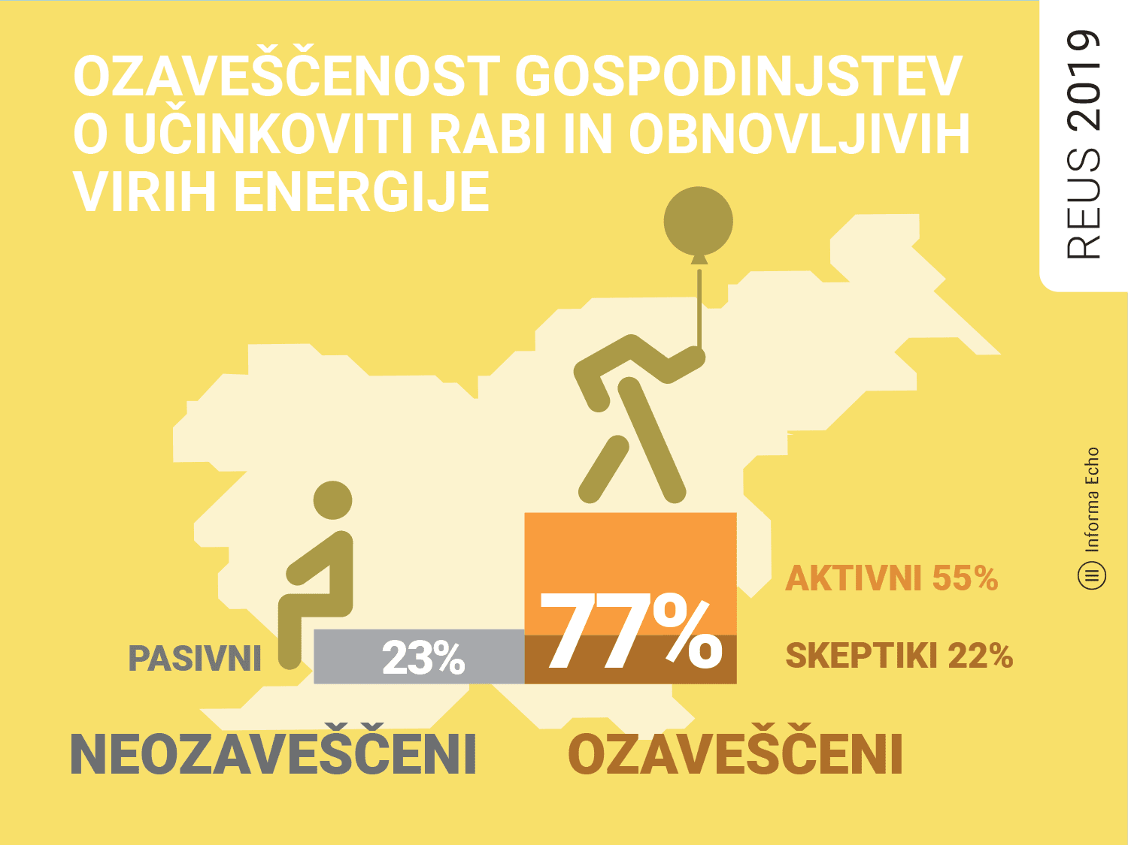

Pozitivno spremembo lahko opazimo v segmentu ozaveščenih gospodinjstev. Glede na merjenje iz leta 2015 se je delež aktivnih gospodinjstev povečal za 20 odstotnih točk (2019: 55 %, 2015: 35 %) ob zmanjšanju deleža skeptičnih gospodinjstev za 17 odstotnih točk (2019: 22 %, 2015: 39 %).

Prihranki energije pri vsakodnevnem ravnanju so lahko veliki
Glede na merjenje iz leta 2010 se je delež gospodinjstev, ki razmišljajo o okolju in učinkoviti rabi energije povečal. Vendar deklarativni odnos predstavlja samo en vidik ekologije.. Drugi, ravno tako, če ne še bolj pomemben vidik predstavlja okoljsko usmerjeno vedenje oziroma v kolikšni meri gospodinjstva dejansko učinkovito ravnajo z energijo. Pri tem mislimo na vsakodnevne navade, kot je izključevanje električnih naprav iz stanja pripravljenosti.

Dober primer je usmerjevalnik za WiFi, ki ga več kot polovica (54 %) gospodinjstev po navadi ne izklaplja, ko ga ne potrebuje. Pri letni uporabi 8.030 ur (22 h na dan) usmerjevalnik za WiFi porabi približno 64 kWh električne energije. Poraba energije za 444.960 energetsko neučinkovitih gospodinjstev (od približno 824.000) znaša približno 28,5 GWh na leto. Gospodinjstva, ki puščajo v stanju pripravljenosti samo eno napravo, v enem letu povečajo izpuste CO₂ v ozračje za približno 14.000 ton.

Izračun za eno samo električno napravo kaže na velik potencial za zmanjšanje rabe energije v gospodinjstvih z razvojem okoljske osebne identitete in pozitivnih navad pri vsakodnevnem ravnanja z energijo.

Ugotovitev
Velika večina slovenskih gospodinjstev izraz »učinkovita raba energije« razume pravilno. Njihov odnos do okolja in učinkovite rabe energije se pozitivno spreminja, čeprav razmerje med ekološko ozaveščenimi in neozaveščenimi gospodinjstvi v zadnjih letih stagnira. Kljub pravilnemu razumevanju izraza in pozitivnemu deklarativnemu odnosu do učinkovite rabe energije v gospodinjstvih še vedno obstaja velik potencial za dejansko zmanjšanje porabe energije, ki ga je mogoče doseči s pomočjo razvoja okoljsko usmerjenega vedenja oz. pozitivnih navad v zvezi z rabo energije.

Viri:
- Raziskava energetske učinkovitosti Slovenije – REUS
- Okoljski kazalci ravnanja z energijo
- Statistika Ministrstva za infrastrukturo, Statistični urad Republike Slovenije, 2019 (si stat)

--------------------------------------------------------------

Vir: Informa Echo, Raziskava energetske učinkovitosti Slovenije - REUS 2019, www.reus.si
Medijski kotiček: https://www.reus.si/medijski-koticek-reus-2019/

Infografika je primerna za tisk do širine 17 cm / © Informa Echo / Povezava do infografik in teksta →

Okoljski kazalci ravnanja z energijo

Novi kazalec » Ozaveščenost javnosti o energetski učinkovitosti « s področja ravnanja z energijo je objavljen na spletni strani Agencije Republike Slovenije za okolje (ARSO) v spletni aplikaciji Kazalci okolja v Sloveniji.
Kazalci okolja so na dogovorjen način izbrani in predstavljeni podatki. Namenjeni so ozaveščanju javnosti in podpori odločanju. S kazalci, s katerimi spremljamo ozaveščenost javnosti o rabi energije, energetski učinkovitosti in podnebnih spremembah želimo vplivati na pomen znanja o podnebnih spremembah in na večjo pripravljenost podpori podnebju in okolju prijaznim politikam.

O Raziskavi REUS

Raziskava energetske učinkovitosti Slovenije – REUS je edina neodvisna kontinuirana raziskava v Sloveniji, ki omogoča pridobivanje statistično relevantnih podatkov s področja rabe energije. Raziskava REUS 2019 predstavlja sedmi val Raziskave energetske učinkovitosti Slovenije, ki jo izvaja Informa Echo v sodelovanju s partnerji od 2009. Glavni sofinancer raziskave REUS je podjetje Borzen / Trajnostna energija.

Več o raziskavi REUS: https://www.reus.si/

Priloga z dodatnimi informacijami

Pogoji za uporabo in objavljanje gradiv
Vsa besedila in grafični elementi redakcija Informa Echo objavlja v »Medijskem kotičku« spletne strani Raziskave energetske učinkovitosti Slovenije.
Vsa gradiva lahko uporabljate pod naslednjimi pogoji:
- Obvezno morate navesti vir (Informa Echo, www.reus.si )
- Besedila in grafike lahko uporabite v celoti ali po delih
- Zaradi točnosti podanih informacij ne smete spreminjati vrednosti statističnih podatkov.

Več o tem v medijskem kotičku https://www.reus.si/medijski-koticek-reus-2019/

Prijavite se na novice REUS
Redakcija Informa Echo na (približno) vsaka dva meseca objavlja izbrane rezultate Raziskave energetske učinkovitosti Slovenije- REUS 2019: temeljite analize in infografike, posamezne statistike z določenega področja, primere uporabe rezultatov raziskave REUS in obvestila o prihajajočih dogodkih.

Povezava za prijavo na novice https://www.reus.si/prijava/

------------------------------------------------------------
Kontakt:
Rajko Dolinšek
direktor Informa Echo in vodja projekta REUS
rajko.dolinsek@informa-echo.si
tel. 031 688 423

